Zīdītāji – augstāk attīstītie mugurkaulnieki

Skolēnam sasniedzamais rezultāts:

9. Novērtē dzīvnieku pieradināšanas un mājdzīvnieku selekcijas nozīmi.

Uzdevumu piemēri

9.2. Viens no senākajiem mājdzīvniekiem ir suns. Cilvēks ir izveidojis daudzas suņu šķirnes. Aplūko attēlus un paskaidro, ar kādu mērķi, tavuprāt, katra šķirne ir veidota!

 | Jorkšīras terjers
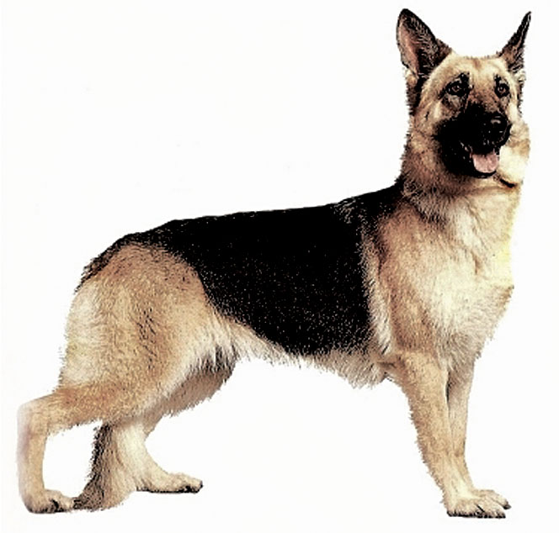 | Vācu aitu suns
 | Basets

